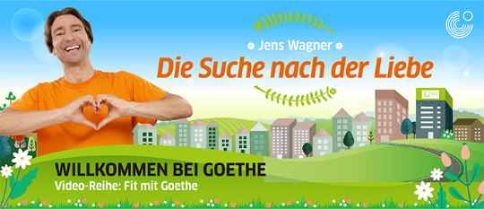

Arbeitsblätter zum Video Die Suche nach der Liebe

Autorin: Marjetka Marko, DaF-Lehrerin
Unterrichtsziele:
Schüler und Schülerinnen können
- wichtige Informationen im Video Die Suche nach der Liebe verstehen.
- über das Thema Liebe sprechen und schreiben.
Zielgruppen: Sekundarbereich
Sprachniveau: A2/B1
Bildquelle: Colourbox.de
Zum Video: Starte das Video, indem du auf den Link/ das Symbol klickst, oder den QR-Code einscannst: https://youtu.be/dD9NaM9YT2c

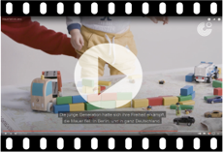



Übung 1: Schreib deine Assoziationen zum Wort lieben.
V E R L I E B T
I
E
B
E

N

Übung 2: Welche Wortteile passen zusammen? Verbinde sie und schreib sie mit dem passenden Artikel auf die Linie unten.

1 Liebes (3x) |  | A Krankheit
2 Herz |  | B Geschichte
3 Partner |  | C Wahl
4 Katzen |  | D Kreis
5 Freundes |  | E Kummer
 |  | F Jammer
 |  | G Hormon
_die Liebesgeschichte___________________________________________________________________
__________________________________________________________________________________________

Übung 3: Wie kann man das anders sagen? Verbinde.

1 das Outfit |  | A der Richtige / die Richtige
2 die Partnerschaft |  | B virtuell
3 bekochen |  | C das Aussehen
4 der richtige Partner /  die richtige Partnerin |  | D nicht die Wahrheit sagen,  täuschen
5 schummeln |  | E die Beziehung
6 online |  | F für jemanden kochen

Übung 4a: Organe. Schreib die Wörter aus dem Kasten zum passenden Foto.

das Herz das Zwerchfell der Magen

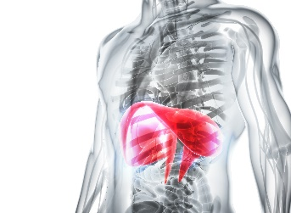  1 | 2  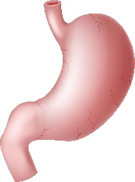 |   3

Übung 4b: Was passt zusammen? Verbinde.

1 Das Herz |  | A können wir riechen.
2 Das Zwerchfell |  | B schlägt schneller, wenn wir verliebt sind.
3 Mit den Augen |  | C kommt alles, was wir essen.
4 Mit der Nase |  | D können wir sehen.
5 In den Magen |  | E hüpft beim Lachen auf und ab.



Beim 1. Sehen: Mach bitte Übung 5.

Übung 5a: Mit welchem Organ lieben wir eigentlich? Was meinst du? Schreib die Antwort auf die Linie? _____________________________________________________________
Übung 5b: Sieh dir das Video von 0:00 bis 2:34 Min an und ordne die Texte A-E den passenden Fotos 1-5 zu.
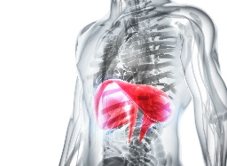  1 | A Obwohl dieses Organ das Symbol für die Liebe ist, ist das biologisch gesehen Unsinn. Wenn wir frisch verliebt sind, schlägt es schneller. Aber das passiert auch, wenn wir Treppen hochsteigen oder einen Horrorfilm sehen.
  2 | B Dieses Organ hilft uns festzustellen, ob uns jemand visuell gefällt oder nicht. Mehr als 60 % der Deutschen finden das Aussehen des Partners wichtig.
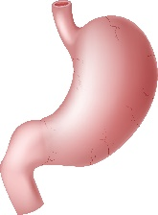  3 | C Mit diesem Organ können wir riechen und der Geruch ist von großer Bedeutung, wenn wir jemanden attraktiv finden. Der Körper erkennt nämlich durch die Pheromone intuitiv, wer zu einem passt.
4 | D Dieses Organ hüpft beim Lachen auf und ab und der Humor ist als das wichtigste Kriterium für fast 90 % der Deutschen entscheidend bei der Partnerwahl. Wenn man viel zusammen lacht, ist man glücklicher in der Beziehung.
  5 | E Eine Redewendung sagt, dass die Liebe durch dieses Organ geht. Deshalb sollte man ihn oder sie schön bekochen, wenn man sein bzw. ihr Herz erobern will.

Übung 5c: Sieh dir das Video von 0:00 bis 2:34 Min nochmals an und überprüfe deine Ergebnisse.

Beim 2. Sehen: Mach bitte Übung 6.

Übung 6a: Was sagt die Medizin zum Thema Liebe? Sieh dir das Video von 2:35 bis 3:33 Min an und ergänze im Text die passenden Wörter.


Liebe ist gesund (0), denn Menschen in einer _____________________ (1) gehen nicht oft zum Arzt oder liegen lange im Krankenhaus.
Das _______________________ (2) Oxytocin hilft bei chronischen Kopfschmerzen.
Bei glücklichen Paaren _____________________ (3) Wunden schneller. Wenn man ______________________ (4) ist, leidet man seltener unter Bluthochdruck, Herzkrankheiten oder Stress.
Die Leute in einer ______________________ (5) Beziehung haben ein langes Leben.

Übung 6b: Sieh dir das Video von 2:35 bis 3:33 Min nochmals an und überprüfe deine Ergebnisse.

Beim 3. Sehen: Mach bitte Übung 7.
Übung 7a: Wo finden wir die Liebe? Sieh dir das Video von 3:34 bis 5:01 Min an und benenne die Orte auf den Fotos.
1    das wunderschöne  _______________________________ | 2    die Weltstadt mit Herz  ___________________________________
3    eine der romantischsten  Städte der Welt –  ________________________________ | 4    die Romantische Straße –  _____Neuschwanstein________________
4    das pittoreske  ________________________________ | 5    das herzförmige Land -  _________________________________
Übung 7b: Sieh dir das Video von 3:34 bis 5:01 Min nochmals an und überprüfe deine Ergebnisse.

Beim 4. Sehen: Mach bitte Übung 8.

Übung 8a: Wie findet man den Richtigen bzw. die Richtige? Notiere deine Ideen auf der Linie.
___________________________________________________________________________________________
___________________________________________________________________________________________
___________________________________________________________________________________________

Übung 8b: Sieh dir das Video von 5:02 bis 7:24 Min an und ergänze die Sätze.

1 Es ist wichtig, dass du ________________________________________________________________

____________________________________________________, nicht auf andere.

2. Auf jeden Fall solltest du einen Schritt gehen, auch wenn es _____________________.

3 Es lohnt sich, mutig zu sein und ___________________________________________________.

4 Wenn es nicht klappt, dann musst _________________________________________________.

5 Wenn du das nächste Mal durch die Stadt läufst oder in einem Bus oder Zug sitzt,
__________________________________________________________________________________________.

Übung 8c: Sieh dir das Video von 5:02 bis 7:24 Min nochmals an und überprüfe deine Ergebnisse.



Übung 9: Liebe geht durch den Magen. Kennst du noch weitere Sprichwörter zum Thema Liebe? Mach eine Recherche und schreib einige Sprichwörter auf.
________________________________________________________________________________________________________________________________________________________________________________________
____________________________________________________________________________________________
____________________________________________________________________________________________

Übung 10: Lies die Aussagen 1-3 und wähle eine aus. Schreib deine Meinung zur Aussage und begründe sie. Nenne auch Beispiele.
1 Menschen in einer stabilen Beziehung leben länger.

2 Einen Menschen richtig lieben kann nur, wer sich selbst liebt.

3 Heute lernt sich fast jedes zweite Paar online kennen.

____________________________________________________________________________________________
____________________________________________________________________________________________
____________________________________________________________________________________________
____________________________________________________________________________________________
____________________________________________________________________________________________
____________________________________________________________________________________________
____________________________________________________________________________________________
____________________________________________________________________________________________

